Aula 5

1. ESTRUTURAS CONDICIONAIS (PARTE 1)
2. Uma expressão condicional lógica:



1. Um algoritmo de uma expressão condicional lógica:

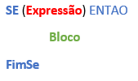

1. Um algoritmo em visualg de uma expressão condicional lógica:

Se (dinheiro >= 10000) entao

Escreva(“Partiu Disney”)

FimSe

* O nome da estrutura, onde existe um bloco sendo executado caso uma expressão seja verdadeira, chama-se “**CONDICIONAL SIMPLES**”.

**[Exercício 1]** Escreva um algoritmo em que o user informe o ano atual, o ano em que ele nasceu e em seguida informa qual é a sua idade no ano atual e também informe se o user já é maior de idade.

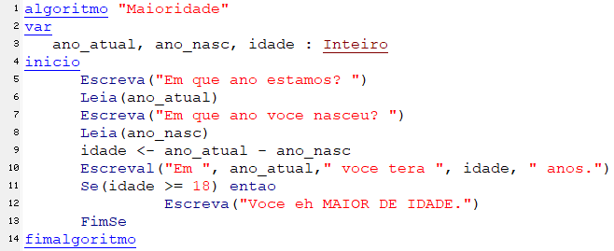

1. Uma expressão condicional lógica:



1. Um algoritmo de uma expressão condicional lógica:

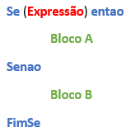

1. Um algoritmo em visualg de uma expressão condicional lógica:

Se (dinheiro >= 10000) entao

Escreva(“Partiu Disney”)

Senao

Escreva(“#chateado”)

FimSe

* O nome da estrutura, onde se incorpora o “não” na sintaxe, chama-se “**CONDICIONAL COMPOSTA**”.
* Falar novamente sobre identação e mostrar o bizu do Ctrl + G

**[Exercício 2]** Escreva um algoritmo que diga se um número é par ou ímpar.

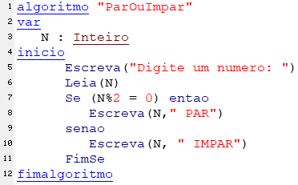

**[Exercício 3]** Escreva um algoritmo que mostre o IMC de uma pessoa (IMC = massa/altura²).

(Peso ideal: IMC entre 18,5 e 25)

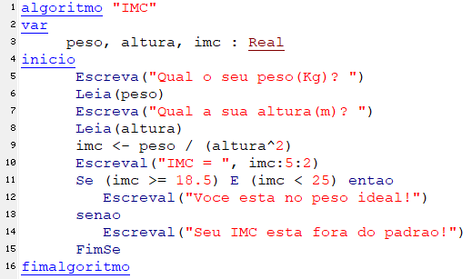

**[Exercício 4]** Escreva um algoritmo que sabendo o ano atual e o ano de nascimento do user, diga se ele está APTO ou INAPTO a dirigir.

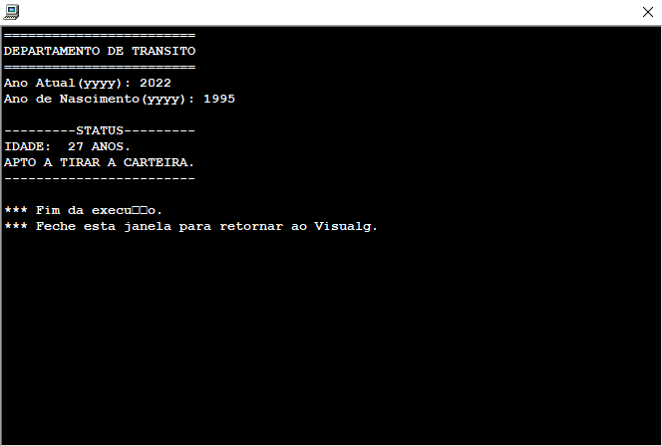

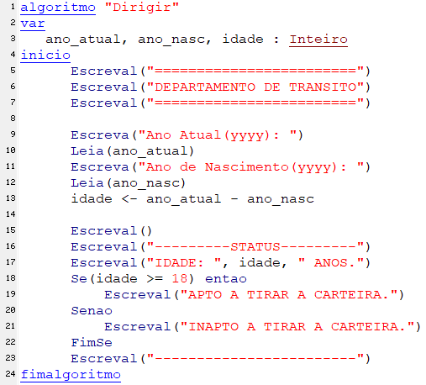

**[Exercício 5]** Escreva um algoritmo que informe se o aluno está APROVADO ou REPROVADO, sendo a média 7, baseado em duas notas informadas pelo user.

